เรื่อง ประกาศใช้แผนปฏิบัติการป้องกันและบรรเทาสาธารณภัยของ
องค์การบริหารส่วนตำบลหลุบคา ปีพุทธศักราช 2559
-----------------------------------------

ด้วยองค์การบริหารส่วนตำบลหลุบคา ได้จัดทำแผนปฏิบัติการป้องกันและบรรเทา สาธารณภัยขององค์การบริหารส่วนตำบลหลุบคา ปีพุทธศักราช 2559 และได้อนุมัติให้ประกาศใช้โดยนายกองค์การบริหารส่วนตำบลหลุบคา ดังนั้น เพื่อให้องค์การบริหารส่วนตำบลหลุบคา มีแนวทางในการดำเนินงานด้านการป้องกันและบรรเทาสาธารณภัย ได้อย่างมีประสิทธิภาพและประสิทธิผล เป็นเครื่องมือและแนวทางในการตัดสินใจสำหรับการดำเนินการด้านการป้องกันและบรรเทาสาธารณภัย และให้ประชาชนในพื้นที่ตำบลหลุบคา ได้รับบริการสาธารณะด้านป้องกันและบรรเทาสาธารณภัยอย่างน้อยในระดับมาตรฐานขั้นพื้นฐาน องค์การบริหารส่วนตำบลหลุบคา อำเภอแก้งคร้อ จังหวัดชัยภูมิ จึงประกาศใช้แผนปฏิบัติการป้องกันและบรรเทาสาธารณภัยขององค์การบริหารส่วนตำบลหลุบคา พ.ศ.2559 มาให้ทราบโดยทั่วกัน

ทั้งนี้ ตั้งแต่วันที่ 1 เดือน เมษายน พ.ศ.2559 เป็นต้นไป

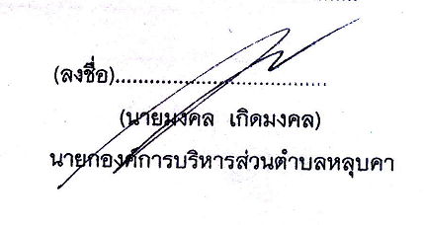
ประกาศ ณ วันที่ 1 เดือน เมษายน พ.ศ.2559

ผู้อำนวยการศูนย์ป้องกันภัยฝ่ายพลเรือนองค์การบริหารส่วนตำบลหลุบคา

